**2020—2021**学年度山东省临沂市罗庄区第二学期期末学业水平质量调研试题

八年级物理 2021.06

试卷分第Ⅰ卷（选择题）和第Ⅱ卷（非选择题）两部分。时间：80分钟，满分：100分。

**第Ⅰ卷（选择题 共40分）**

一、选择题（每题选项中，只有一项最符合题目的要求，每题2分，共40分）

1.共享电动车使市民出行更加方便快捷，但要注意规范停车。下列关于小明同学骑共享单车上学的场景，分析合理的是（　　）

A.车加速前进时，速度越大，惯性越大 B.刹车停止后，车的惯性消失

C.下坡时不用蹬车，车继续滑行是因为受到惯性作用

D.骑车行驶过程，突然刹车，身体由于惯性会向前倾

2.运动燃激情，青春绽风采！疫情结束，学校体育社团活动备受学生喜爱。下列关于体育锻炼中涉及的物理知识，说法正确的是（　　）。

A.投篮时，篮球离开手后继续向上运动，是因为篮球受到手的推力

B.立定跳远，跳出后在空中受到平衡力的作用

C.引体向上，人对单杠的拉力与单杠对人的拉力是一对平衡力

D.排球在空中下降时速度增大，说明力能改变物体的运动状态

3.在日常生活和生产中，有时需要增大压强，有时需要减小压强。下列四图中为了减小压强的是（　　）

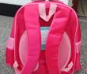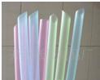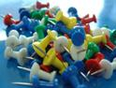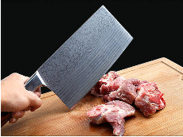

A.书包带做的很宽 B.吸管一端做成斜口 第3题图 C.图钉尖的面积做得很小 D.刀用力剁排骨

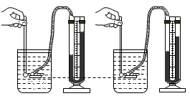4.如图所示，小明将压强计的金属盒分别放入深度相同的

甲、乙两种液体中，从图中可以得到的结论是（　　）

A.甲液体的密度大于乙液体的密度

B.甲金属盒处的压强等于乙金属盒处的压强

C.该实验装置中的“U”形管是一个连通器

甲 第4题图 乙

D.橡皮膜伸入液体越深，两管液面高度差越大，液体压强越小

5.下列生活实例或小实验都与压强有关，主要利用大气压强工作的是（　　）

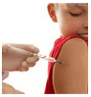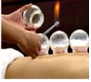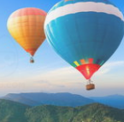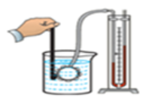

A.注射器注射药液 B.使用拔火罐治病 第5题图 C.微小压强计 D.热气球升空

6.罗庄区大力倡导“素养--活动”教育，倡导“废物利用”，鼓励学生们要多动脑筋，多想法子，设计简单而有效的实验。如图，某同学使用矿泉水瓶设计了如下几组实验，实验装置如图所示，其中不能完成实验目的是（　　）

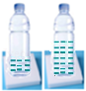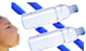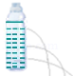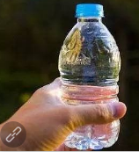

A．探究压强与 B．探究流体压强与 C．探究力的作用效果 D．验证液体压强

压力大小的关系 流速的关系 第6题图 跟力的大小有关 与液体密度的关系

7.在国内很多地方，正月十五都要吃汤圆。煮汤圆，人们常用

“生沉熟浮”来判断汤圆是否煮熟，完整的汤圆煮熟后会漂起来的原因是（　　）

A.汤圆的重力减小了 B.汤圆的重力不变，浮力增大

C.汤圆的重力和浮力都增大了 D.汤圆的重力和浮力都减小了

8.有一木块漂浮在水面上，若在水中加一些食盐，木块仍漂浮在水面上，此时它受到浮力将（　　） A．变大 B．变小 C．不变 D．不能确定

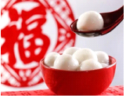

第7题图 第9题图 甲 第10题图 乙

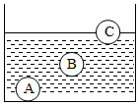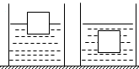

9.如图，A、B、C三个体积相同的小球，放在液体中静止，它们受到的浮力大小分别为*F*A、*F*B、*F*C，则（　　）

A．*F*A＞*F*B＞*F*C B．*F*A＜*F*B＜*F*C C．*F*A＝*F*B＞*F*C D．*F*A＝*F*B＜*F*C

10.装有不同液体的甲、乙两烧杯，放入两个完全相同的物体，当物体静止后两烧杯中液面恰好相平，如图所示。液体对物体的浮力分别是*F*甲、*F*乙，液体对甲、乙两烧杯底部压强分别是*p*甲、*p*乙，下列判断正确的是（　　）

A.*p*甲＞*p*乙，*F*甲＝*F*乙 B.*p*甲＝*p*乙，*F*甲＞*F*乙

C.*p*甲＜*p*乙，*F*甲＝*F*乙 D.*p*甲＝*p*乙，*F*甲＜*F*乙

11.杠杆是一种常见的简单机械，在日常生活中有着广泛的应用。下列杠杆在正常使用时能够省力的是（　　）

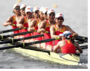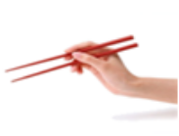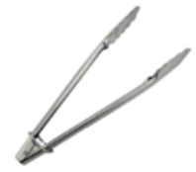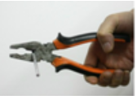

A.船桨 B.筷子 第11题图 C.钳子 D.食品夹

第12题图

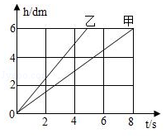

12. 用竖直向上的拉力F1、F2，分别拉着质量相同的甲、乙

两个物体竖直向上运动，两物体上升高度随时间变化的图象

如图所示，若忽略空气阻力，则在上升过程中（　　）

A.甲做匀速直线运动，乙做变速直线运动

B.拉力F1小于拉力F2

C.乙的动能较大

D.在上升过程中，甲的动能转化为重力势能

13.小明利用动滑轮匀速提升木箱。以下做法可以提高动滑轮机械效率的是（　　）

A.适当增加木箱重力 B.增大木箱上升高度

C.增大提升木箱的速度 D.换用质量更大的动滑轮

# **14.物理于生活生产密切联系。如图所示的四种情境中，人对物体做功的是（ ）**

# **A.扛着冰箱水平路面行走 B．大力士拉不动卡车 第14题图 C．挎着包在等车 D．雪天推车前进**

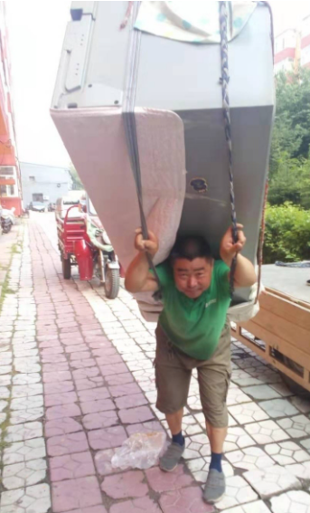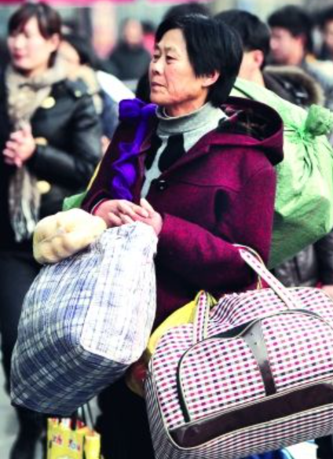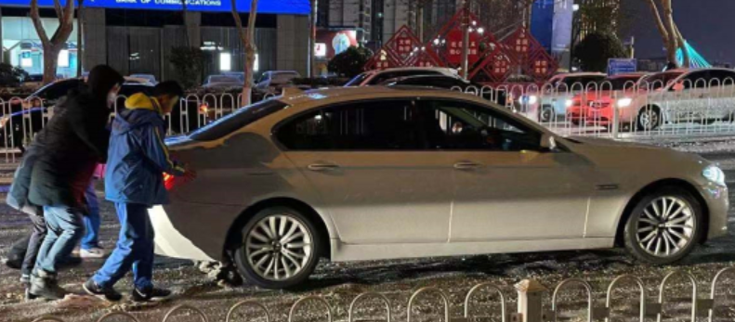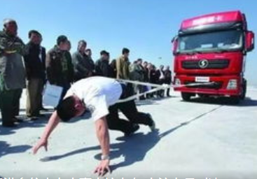

15.物理概念的理解是学好物理的关键。关于功、功率和机械效率的说法正确的是（　　）

A.功率大的机械，做功不一定快 B.额外功在总功中所占比例越小，机械效率一定越高 C.做功多的机械，功率一定大 D.功率不同的机械，做的功一定不相等

# **16.2020年11月28日，临沂首次大规模千架无人机纵队表演，摆设各种精美图案，为市民奉上一场精彩夺目的视觉盛宴。在表演过程中，千架无人机匀速升空过程中（ ）**

# **惯性变大 B.动能不变 C.重力势能不变 D.机械能不变**

# **17.在探究“液体内部压强与哪些因素有关”的实验中，利用两端开口的玻璃管、橡皮膜、盛水容器、塑料片、烧杯等进行实验。在玻璃管一端扎一块橡皮膜，将玻璃管扎膜端竖直插入盛水容器中，分别如图所示。下列叙述中，不正确的是（　　）**

A.比较图甲和图乙的实验现象，可知同种液体深度越大液体内部压强越大

B.比较图甲和图丙的实验现象，可知深度相同的液体密度越大液体内部压强越大

C.三个图中的玻璃管侧壁都没有明显的凹陷，说明水对侧壁没有压强

D.图丙中，顺着管壁向玻璃管注入清水，当管内外液面向平时，橡皮膜仍向内凹陷

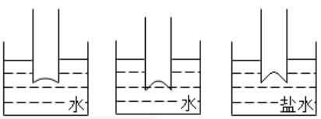

甲 乙 第17题图 丙 甲 第18题图 乙 甲 第19题图 乙

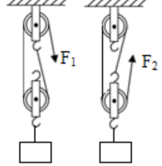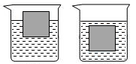

18.如图所示，水平桌面上两只相同的烧杯中分别盛有甲、乙两种不同液体，两个相同的物块在液体中静止时，两烧杯液面相平，则（　　）

A.甲液体中的物块所受浮力大 B.两物块排开液体的质量一样大

C.两烧杯对桌面的压强一样大 D.乙液体对烧杯底部的压强大

19.为提升重物，某同学用同样的器材分别组装成甲、乙两滑轮组，如图所示，忽略绳重及摩擦，下列对两滑轮组的比较正确的是（　　）

A.乙更省力，两滑轮组的机械效率一样高 B.甲更省力，甲的机械效率更高

C.乙更省力，乙的机械效率更高 D.甲更省力，乙的机械效率更高

20.分子很小，看不见摸不着。下列现象对分子的认识，说法正确的是（　　）

A.闻到远处的花香，说明分子做有规则运动

B.塑料吸盘能“吸”在墙壁上，说明分子间存在吸引力

C.液体可以流动，说明液体分子间无作用力

D.海绵能吸水，不能说明固体分子间有空隙

**第Ⅱ卷（非选择题 共60分）**

1. 填空题（每空1分，共18分） 21.（1）2021年2月14日，临沂市沂河路高架桥正式开建，各式各样的工程车开始紧锣密鼓的施工。挖掘机铲斗的铲头做成比较锋利的齿状，目的是为了　 　（“增大”或“减小”）压强；大型吊车的______滑轮可以改变用力的方向。若将一个2t的重物在20s内提升5m，该吊车工作过程中的功率是_____W。

（2）中国沂河龙舟争霸赛已举行八届！当运动员全部离开龙舟后，龙舟此时所受的浮力______，龙舟底部受到水的压强______。（选填“减小”、“不变”或“增大”）

（3）某次军事演习中，执行深海作业的潜水艇悬浮在海水中（如图）。要使潜水艇下潜，应对水舱　 　（选填“注水”或“排水”），在下潜过程中，海水对潜水艇上下表面的压力差　 　（选填“变大”、“变小”或“不变”）。

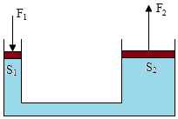（4）抗疫防控期间，临沂市防疫部门利用雾炮车对城区街道喷洒消毒剂进行消毒和除尘，雾炮车在水平路面匀速前进喷洒消毒液的过程中，雾炮车的机械能________（选填“变大”、“不变”或“变小”），喷洒时离得较远的环卫工人也能闻到消毒液的气味，这说明___________________________。

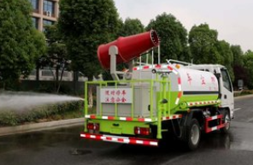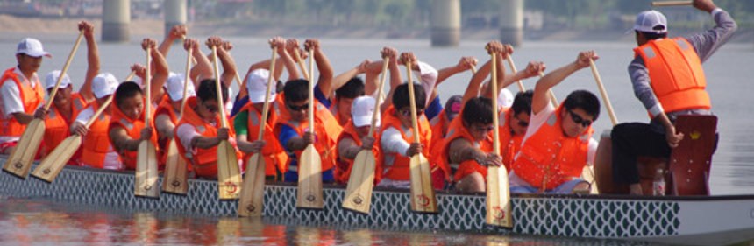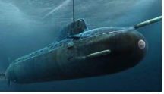

第21（2）图 第21（3）图 第21（4）图

22.（1）2020年11月24日，“嫦娥五号”探测器由“长征五号”运载火箭从西昌卫星发射中心发射升空，其运动轨迹如图所示。在探测器绕月飞行时，它的运动状态_______（选填“改变”或“不变”）；探测器登月前需要减速，向　 　（选填“运动方向”或“运动反方向”）喷射高速气体，以获得制动力。

（2）2020年11月10日，奋斗者号在马里亚纳海沟成功坐底，坐底深度为10909m。奋斗者号在加速下潜过程中，浮力　 　重力（填“大于”“等于”或“小于”），下潜到1.0×104m深处时受到海水的压强为　 　Pa。（g取10N/kg，海水密度取1.03×103kg/m3）

（3）小王操控一架重20N的小型无人机，让其在5s内竖直下降了10m。该过程中重力做功是________J，重力做功的功率是________W。

（4）用如图所示的滑轮组将重为200N的物体在5s内匀速提升了2m，所用拉力为125N，则拉力做功的功率为　 　W。

（5）如图是中国滑雪运动员谷爱凌在2021年滑雪世锦赛上比赛的情景，她把滑雪杆夹在腋下加速下滑。则此时她受力　 　（选填“平衡”、“不平衡”），她的重力势能　 　（选填“增大”、“减小”或“不变”）。

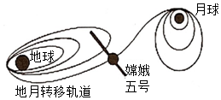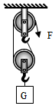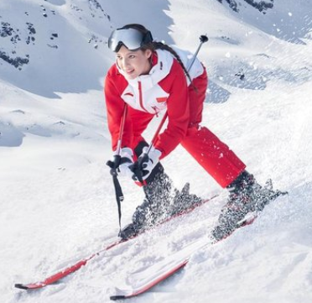

第22（1）图 第22（4）图 第22（5）图 甲 第23题图 乙

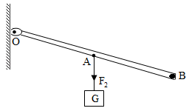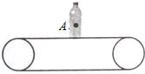

三、实验题（23题4分，24题6分，25题7分，26题7分，共24分）

23.（1）如图甲，一瓶饮料静置在停止运转的传送带上。请在图中画出饮料瓶受力的示意图。（图中的A点为饮料瓶的重心）

（2）如图乙，轻质杠杆的A点挂一重物G，绳受的拉力为*F*2，O为杠杆的支点。请在杠杆的端点B处画出使杠杆保持静止的最小的力*F*1的示意图，并作出*F*2的力臂*l*2。

24.2021年3月23日，“苏伊士运河堵船事件”轰动全球，观看相关新闻报道后，小敏想“探究浮力的大小与哪些因素有关”，她提出了如下猜想：

猜想一：可能与液体的密度有关。 猜想二：可能与物体排开液体的体积有关。

猜想三：可能与物体浸没在液体中的深度有关。

为了验证上述猜想，她按照图中字母顺序做了如下实验：

（1）分析比较实验步骤A、B、C，可以验证猜想_____是正确的；分析比较实验步骤______，可以验证猜想三是错误的。

（2）分析图中信息，物体浸没在水中时中受到的浮力是 N，物体的体积是_______m3。

图E中物体排开盐水重为____N。（g＝10N/kg）

（3）实验中采用了控制变量法的研究方法，下列问题的研究中也用这种方法的是______。

A.通过海绵的凹陷程度来反应压力的作用效果 B.在研究光现象时，引入“光线”的概念

C.探究“动能的大小与哪些因素有关” D.马德堡半球实验证明了大气压强的存在

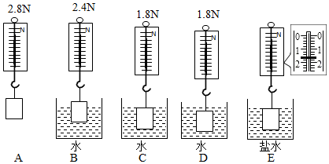

第24题图

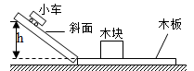

第25题图

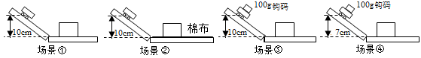25.李强同学为了模拟研究汽车超速和超载带来的安全隐患，设计的实验装置如图所示，将小车从斜面上高h处由静止释放，运动至木板后与木块碰撞，通过改变小车释放时高度h和在小车中增加钩码，得到了如图①、②、③、④所示的四个实验场景。

（1）在实验中，木块被碰撞后在木板上滑行的距离越长, 发生碰撞时对木块所做的功就越______,小车动能就越大，这样判断动能大小采用的研究方法是_________________。本实验装置的水平面如果绝对光滑，不能得出结论，理由是____________________。

（2）在研究超载带来的安全隐患时，应选用场景①和_____（选填“②”、“③”或“④”）的场景进行实验。在速度相同的情况下，汽车的______越大，其动能就越大，

发生交通事故时造成的伤害就越大，因此严禁汽车超载是减轻交通事故造成伤害的一个重要手段。

（3）选用场景③和④进行实验时，可探究小车动能与____的关系，因此严禁汽车超速是减轻交通事故造成伤害的另一个重要手段。

（4）若将场景①和②中的木块均移走，利用这两个场景可探究_____对物体运动的影响｡

26.如图所示，小明利用铁架台，带有刻度的杠杆，细线，弹簧测力计，若干钩码（每个钩码重均为0.5N）等实验器材，探究杠杆的平衡条件。

（1）实验前，杠杆静止在图甲所示的位置，则此时杠杆处于　　 （选填“平衡”或“不平衡”）状态；要使杠杆在水平位置平衡，应将平衡螺母向　　 （选填“左”或“右”）调节，这样做的目的是消除杠杆自重对实验的影响。

（2）将杠杆调整好后，如图乙所示，在A点挂3个钩码，则应在B点挂　　 个钩码，才能使杠杆在水平位置平衡。

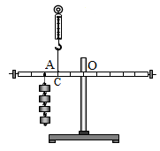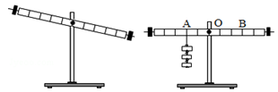

甲 乙 第26题图 丙

（3）如图丙，小张用弹簧测力计替代钩码完成实验，用弹簧测力计在C处竖直向上拉，实验时施加的动力和阻力的方向都是竖直方向，这样做的好处是便于测量____________。当弹簧测力计逐渐向右倾斜时，为使杠杆仍然在水平位置平衡，则弹簧测力计的示数将_______（选填“变大”、“变小”或“不变”），原因是_____________________。

（4）在实验中，改变力和力臂的大小得到多组数据的目的是　　（填序号）。

A.使测量数据更准确 B.多次测量取平均值减小误差

C.避免偶然性，使实验结论具有普遍性

四、计算题（27题9分，28题9分，共18分）

27．雪地摩托车是冬奥会上有用的交通工具，如图为一款雪地摩托车，空车质量为90kg，g＝10N/kg。求：

（1）雪地车载着质量为50kg的人静止在水平地面上，雪地车与地面接触的总面积为20dm2，雪地车对地面的压强是多少？

（2）雪地车在0.5h内在水平地面匀速直线行驶18km，输出功率为8kW，求雪地车在0.5h内所做的功和它所受阻力的大小？

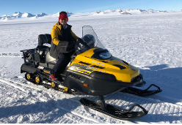

第27题图

28.海洋科学钻探船被称为海洋科学领域的“航空母舰”。如图为一艘满载时排水量为5×104t的海洋科学钻探船，甲板上装有很高的钻塔，可以安装并控制钻杆进行拉升作业使钻头和钻杆最深可在4000m深的海底向下钻取岩芯进行研究，ρ海水＝1.03×103kg/m3，g取10N/kg。

（1）钻头在4000m深的海底处受到海水的压强是多少？

（2）该钻探船满载时受到海水的浮力是多少？

（3）该钻探船以36km/h的速度匀速航行时，动力推进系统的输出功率为4×107W，则船受到的牵引力是多少？

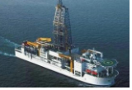

第28题图

2020～2021学年度下学期期末学业水平质量调研试题

八年级物理参考答案 2021.06

一、选择题（每题选项中，只有一项最符合题目的要求，每题2分，共40分）

DDAAB DBCCA CCADB BCBAD

二、填空题（每空1分，共18分）

21.（1）增大 定 5×103 （2）减小 减小

（3）注水 不变 （4）变小 分子无规则运动

22.（1）改变 运动方向 （2）大于 1.03×108

（3）200 40 （4）100 （5）不平衡 减小

1. 实验题（23题4分，24题6分，25题7分，26题7分，共24分）

23.如图

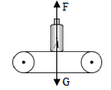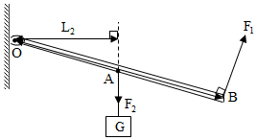

24.（1）二 ACD （或CD） （2）1 10-4 （3）C

25. （1）多 转换法 木块被撞击后会一直运动，无法比较动能的大小

（2）③ 质量 （3）速度 （4）阻力

26.（1）平衡 左 （2）2 （3）力臂 变大 拉力力臂变短 （4）C

四、计算题（27题9分，28题9分，，共18分）

27.（1）总质量m＝90kg+50kg＝140kg，（1分）

总重：G＝mg＝140kg×10N/kg＝1400N （1分）

静止时对水平地面的压力：F＝G＝1400N （1分）

静止时对水平地面的压强：p＝菁优网-jyeoo＝菁优网-jyeoo＝7×103Pa （2分）

（2）该车以8kW的输出功率行驶0.5h所做的功：

W＝Pt＝8×103W×0.5×3600s＝1.44×107J （1分）

根据W＝Fs得，牵引力：F牵＝W/s=1.44×107J/（1.8×104m）=800N （2分）

匀速直线运动，所受阻力：f＝F牵＝800N （1分）

28.（1）钻头在4000m深的海底处受到海水的压强：

p＝ρ海水gh＝1.03×103kg/m3×10N/kg×4000m＝4.12×107Pa （2分）

（2）满载时排开海水重力：G排＝m排g＝5×104×103kg×10N/kg＝5×108N （2分）

钻探船满载时受到海水的浮力：F浮＝G排＝5×108N （2分）

（3）钻探船匀速航行的速度：v＝36km/h＝10m/s （1分）

由P＝菁优网-jyeoo＝菁优网-jyeoo＝Fv可得，船受到的牵引力：F＝菁优网-jyeoo＝菁优网-jyeoo＝4×106N（2分）